

**Αθήνα, 3 Σεπτεμβρίου 2025**

**Ποιος, πραγματικά, θολώνει τα νερά;**

**Ανακοίνωση Τομέα Ενέργειας ΠΑΣΟΚ-Κίνημα Αλλαγής**

Στην ανακοίνωσή του για τη «Μαύρη Βίβλο» του ΠΑΣΟΚ στα ενεργειακά, το ΥΠΕΝ κατέφυγε στην τακτική του «άλλα λόγια ν’ αγαπιόμαστε». Από το πλήθος στοιχείων που δόθηκαν στη δημοσιότητα, το ΥΠΕΝ διάλεξε να σταθεί αποκλειστικά στα τιμολόγια ηλεκτρικού ρεύματος, αποσιωπώντας όλα τα υπόλοιπα. Και μάλιστα, αντί να μπει στην ουσία, επιστράτευσε άσχετα νούμερα για να συντηρήσει το βολικό αφήγημα της δήθεν κυβερνητικής «επιτυχίας».

Η ίδια ανακοίνωση είχε το θράσος να κατηγορήσει το ΠΑΣΟΚ ότι «θολώνει τα νερά». Αν κάποιος μπορεί να κατηγορηθεί για αυτό δεν είναι άλλος από την κυβέρνηση που συστηματικά διαστρεβλώνει και παραπλανά τους πολίτες.Από την έκθεση που επικαλείται, επέλεξε να παρουσιάσει μόνο τις ονομαστικές τιμές των τιμολογίων (όπου κι εκεί η διαχρονική σχέση -Ελλάδα φθηνότερη από μ.ο.της ΕΕ- δεν ισχύει πια), , κρύβοντας αυτό που πραγματικά μετράει: την αγοραστική δύναμη των πολιτών. Δεν αρκεί να δίνεις μια «γυμνή» τιμή, αλλά το αν αυτή μπορεί να τη «σηκώσουν» πολίτες και επιχειρήσεις. Αυτός είναι και ο λόγος που διεθνώς χρησιμοποιείται ο δείκτης σταθμισμένος με την αγοραστική δύναμη (PPS).

Με το σωστό δείκτη, η Ελλάδα δεν είναι 16η – όπως ανερυθρίαστα ισχυρίζεται το ΥΠΕΝ – αλλά φιγουράρει 9η στη λίστα με τα ακριβότερα τιμολόγια. Και δεν σταματά εκεί. Στην ίδια πηγή καταγράφεται ότι στα μεταβλητά τιμολόγια η χώρα μας κατατάσσεται στις τρεις πιο ακριβές χώρες της Ευρώπης. Φυσικά, η κυβέρνηση επέλεξε να θάψει αυτό το «δυσάρεστο» στοιχείο.Θυμίζουμε: το ΠΑΣΟΚ κατέθεσε τροπολογία για να διευκολυνθεί η μετάβαση των καταναλωτών από τα άκριβα μεταβλητά στα φθηνότερα σταθερά τιμολόγια. Η κυβέρνηση την απέρριψε. Γιατί άραγε; Ποια συμφέροντα εξυπηρετούσε αυτή η εμμονή;

Για να μην υπάρχουν αμφιβολίες, παραθέτουμε τα δύο επίμαχα διαγράμματα από την ίδια πηγή που χρησιμοποίησε το ΥΠΕΝ αλλά επέλεξε να κρύψει.

Να ποιος πραγματικά θολώνει τα νερά και εξαπατά τους Έλληνες πολίτες.

Το διάγραμμα που επέλεξε να παρουσιάσειτο ΥΠΕΝ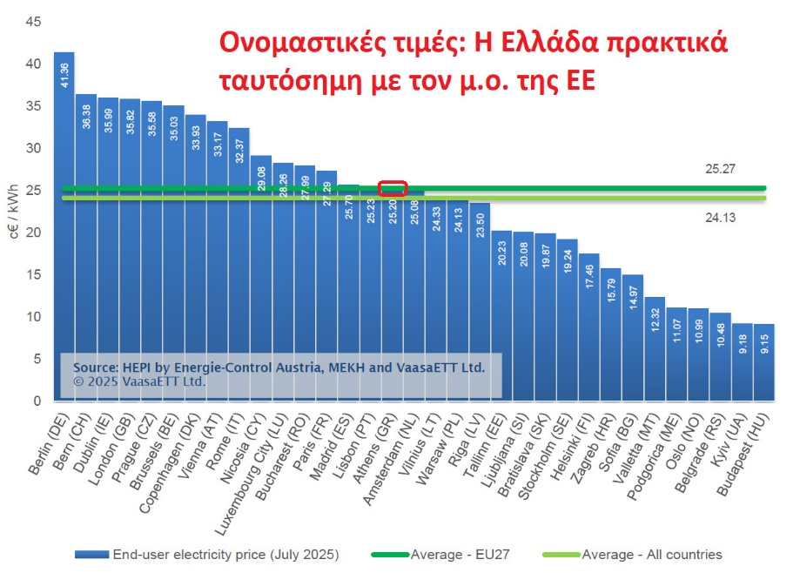

**(16η)**

Τα διαγράμματα που «ξέχασέ» να παρουσιάσει.

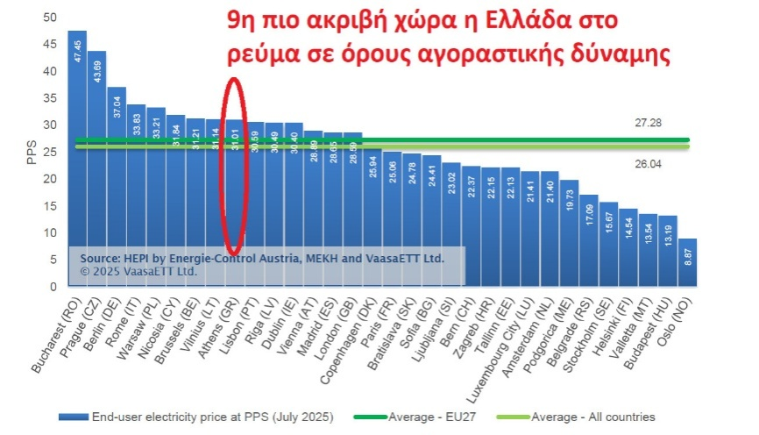

**Η Ελλάδα 3η πιο ακριβή στα μεταβλητα τιμολόγια**

